Braas Topas 11V(NEU) Kristallgrau Ortgangziegel rechts

BMI Deutschland BRAAS

Eigenschaften

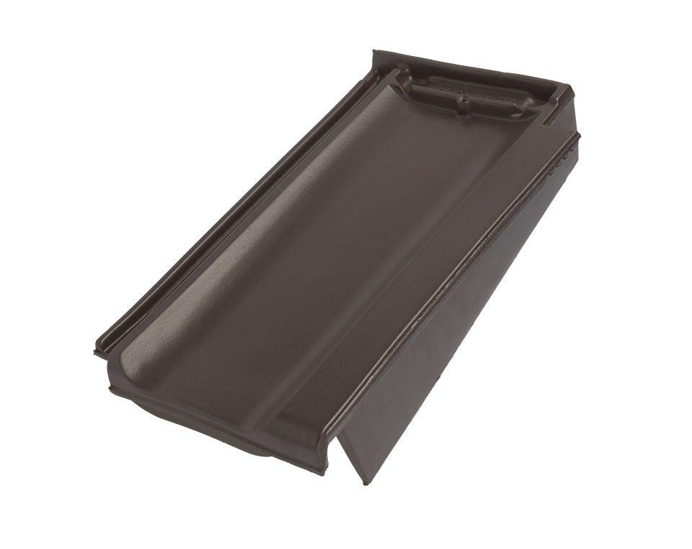

GTIN:

4019503145886

HAN:

09610053

Art Formziegel

Ortgangziegel

Farbton

dunkelgrau

Format

Ganzer Ziegel

Oberfläche

glasiert

Breite (mm)

266,00

Länge (mm)

445,00

Ausrichtung

rechts

Farbtonbezeichnung Hersteller

Kristallgrau